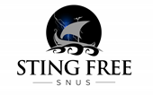
PATENTED SNUS INNOVATION REMOVES STINGING AND BURNING ON GUM
A method that does all snus in pouch painless to use have now been patents approved. The "Ettan" (number one) in the industry, Swedish Match has signed a licensing agreement but do not have exclusive rights. The new technology is called Sting Free snus and works by integrating an ultra-thin membrane in the sachet production of snus. The function can simplified be compared to a patch that protects a wound and results in that the snus does not sting and are gentle on gums without affecting the taste, odor or nicotine experience.
Almost half of all snus consumers think it's unpleasant when snus hurts the gums. Many smokers who have failed to stop smoking by using snus, experiencing the same thing. To date, no snus option that does not sting or burn on the gum, can be found on the snus market.
"The innovation fills a large pent-up demand, can do tremendous benefit to public health and was in the Venture Cup in 2016 named one of the hottest business ideas in Sweden", says inventor Bengt Wiberg.
Snus is scientifically proven considerably less harmful than smoking. According to the National Board 12 000 Swedish smokers dies prematurely annually to a cost for society of about 30 billion SEK. Worldwide, one billion smokers satisfy their nicotine cravings with cigarettes instead of snus ... until now.

Drawing/photo/quotes can be used freely.
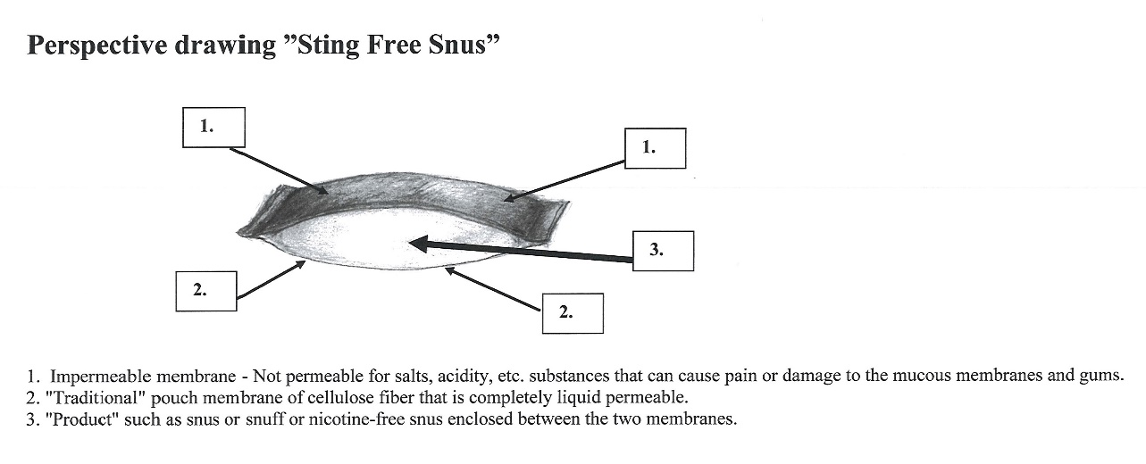
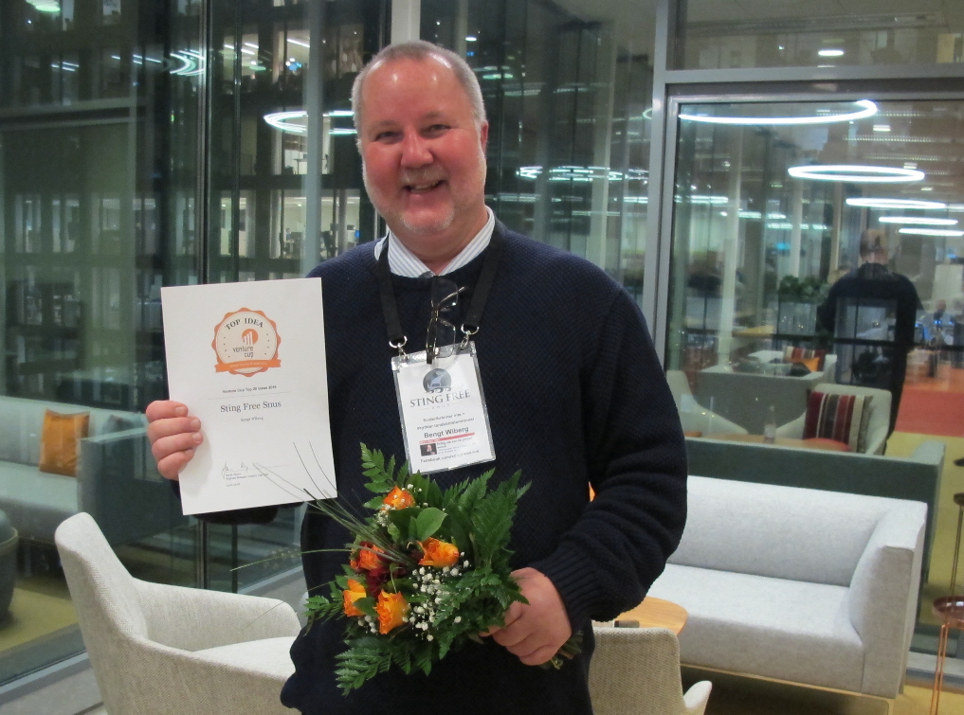
Photo by: Nina Rabe, Venture Cup
Official quotes about Sting Free snus (in Swedish & English depending originator)
”Redan nu finns ett licensavtal för användning av vad som kanske blir snusvärldens senaste stora innovation.” (Tobak-mer.se)
”Hans innovation kan revolutionera hela snusvärlden” (Mitti.se)
”Världen torde därmed ligga öppen för en snusportion som inte svider” (Tobak-mer.se)
”Rökare dör alldeles i onödan - Många rökare vill vända sig till snus för att sluta röka men klarar det inte då snuset svider så mycket. Den smärttröskeln gör att folk faktiskt dör av hjärt- och lungsjukdomar alldeles i onödan. Den smärttröskeln är nu borta med hjälp av Sting Free snus” (Dagens Hälsa)
”Uppfinnaren av portionssnuset, professorn i organisk kemi Curt Enzell, har vid möte livligt intresserat stöttat Bengt-Olofs nytänkande som kan bli en ny nivå på portionssnuset.” (Tobak & Mer)
“Sting Free snus – Snusrevolution” (Start-Up Stockholm)
“I have also been contacted many times by people who try snus for the first time, and are worried about this sting/burn they feel underneath their lip. Many of them feel discouraged and may not try snus ever again. Since a lot of these people try snus in the hopes of it being able to help them quit smoking, I see this as a huge problem. I hope that every snus brand will offer a sting free option in the future.” (Snusgirl.com)
”Gillar snus. Tandköttet sa ifrån, men Bengt Wiberg ville inte sluta, så han skapade ett skyddande membran på prillan” (Corren)
”Bengt Wiberg, som själv kallar sig Snushälsoinnovatör, har tagit fram en lösning på den brännande påsen under läppen” (Café)
”Den speciella snuspåsen kan användas på samtliga portionssnussorter i världen utan att påverka varken smak, nikotinkick, eller doft.” (Café)
”Prillig idé kan bli prisad succé” (Aftonbladet)
”It's a little after 1am here. I've been snusing since 8 am and my gums are burnt. I need your pouches to hit the market! My gums thank you in advance!” (Larry Waters, Snus Central, “Swedish Snus ambassador to the US”)
”Very interesting. I checked out the Swedish article, where the creator mentions using a patch as his initial sting free snus bags. Tried applying the same to a snus, and it seems to work pretty well. Much less burn on the gums and the taste still comes out after some moisturizing.” (Reddit.com)
“Sen midsommar har ett flertal kunder i veckan frågat efter det svidfria snuset. Totalt över hundra kunder som frågat mig personligen.” (Mattias Ekelund, ägare Torsviks Tobak & Spel, Lidingö)
“This is probably going to become the standard in the snus industry.﻿” (Frank Underwood, Youtube)
”Grymt sugen på att prova! När är du igång?” (Adam Alsing)
”Din idé är lysande och jag tror på detta mycket! Har provat att snusa med kirurgtejp efter jag såg artikeln om dig i Aftonbladet, och det har fungerat utmärkt! Finns ditt Snus att köpa i en affär just nu? Om inte de finns i en affär, finns det något annat sätt att köpa dem?” (Axel Båth)
“As someone who has written about snus for many years, I must say, I am very excited about the potential applications of this product…” (Chad Jones, snubie.com med >1 miljon visningar om snus på Youtube)
”Den ena svider, den andra gör det inte”. (Dr Ann Roosaar, forskare i munhälsa och snus, Karolinska institutet, i blindtest av General portion och prototypen General Sting Free portion)
”Min tandläkare vill träffa mig ganska snart men jag vill inte träffa min tandläkare (känns det som). Har du lite som jag kan ta med mig?” (Andreas Callendal, Stiff Upper Lip (UK), inledning till intervjun om Sting Free snus)
”My customers have told us about your invention after seeing it on different news sites. Your invention is relatively new to me personally, but after looking into it I think it's a really nice addition to the snus world! There is approximately 20 customers each week asking for the sting free snus, so we absolutely got the interest in my city. Snus have grown big in Norway, so it would be awesome if you manage to get it out in the world!” (Rolf Magerholm, Gull & Cigarer, Ålesund, Norge)
”Bra jobbat med Sting Free snus, många kommer välja snus istället för rökning i och med det så kommer denna uppfinning att rädda liv. Om jag får chansen så investerar jag gärna.” (Dominic Ankerstål)

